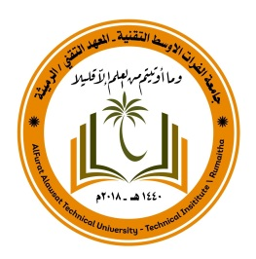 | السيرة الذاتية curriculum vitae | 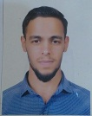

- البيانات الشخصية
حسين أحمد عبد | الاسم الثلاثي
18/4/1995- المثنى – السماوة | تاريخ الميلاد
جامعة الفرات الاوسط التقنية/ المعهد التقني - الرميثة | العنوان /مكان العمل
محاضر في المعهد التقني - الرميثة | المنصب الحالي
07801172132 | الهاتف المحمول
huss005656@gmail.com | البريد الإلكتروني

- المؤهلات العلمية
المؤهل | اسم الجامعة | المجال- التخصص | المكان/البلد | سنة التخرج
بكلوريوس | جامعة المثنى | العلوم المالية والمصرفية | المثنى - العراق | 2017 - 2016
ماجستير/ مرحلة البحث | جامعة المثنى | العلوم المالية والمصرفية | المثنى - العراق

- الخبرة الادارية
ت | الوظائف والمناصب التي عمل بها | ( من تاريخ – إلى تاريخ )
1 | محاضر في المعهد التقني الرميثة / شعبة شؤون الطلبة | 30\12\ 2019 الى الان

- النشاط التدريسي
اسم الجامعة | اسم المادة | ت
قسم المحاسبة - المعهد التقني الرميثة – جامعة الفرات الاوسط | المحاسبة المتخصصة العملي | 1

